
หน่วยการเรียนรู้ที่ 1 ชีวิตสัมพันธ์

ชั้นประถมศึกษาปีที่ 3 เวลา 1 ชั่วโมง

แผนการจัดการเรียนรู้ที่ 5 การดำรงอยู่และสูญพันธุ์ของสิ่งมีชีวิต


มาตรฐานการเรียนรู้/ตัวชี้วัด



มาตรฐานการเรียนรู้
มาตรฐาน ว 1.2 เข้าใจกระบวนการและความสำคัญของการถ่ายทอดลักษณะทางพันธุกรรม วิวัฒนาการของสิ่งมีชีวิต ความหลากหลายทางชีวภาพ การใช้เทคโนโลยีชีวภาพที่มีผลกระทบต่อมนุษย์และสิ่งแวดล้อม มีกระบวนการสืบเสาะหาความรู้และจิตวิทยาศาสตร์ สื่อสารสิ่งที่เรียนรู้และ นำความรู้ไปใช้ประโยชน์
ตัวชี้วัด
ว 1.2 ป.3/4 สืบค้นข้อมูลและอภิปรายเกี่ยวกับสิ่งมีชีวิตบางชนิดที่สูญพันธุ์ไปแล้ว และที่ดำรงพันธุ์มาจนถึงปัจจุบัน

มาตรฐานการเรียนรู้
มาตรฐาน ว 8.1 ใช้กระบวนการทางวิทยาศาสตร์และจิตวิทยาศาสตร์ในการสืบเสาะหาความรู้ การแก้ปัญหา รู้ว่าปรากฏการณ์ทางธรรมชาติที่เกิดขึ้นส่วนใหญ่มีรูปแบบที่แน่นอน สามารถอธิบายและตรวจสอบได้ภายใต้ข้อมูลและเครื่องมือที่มีอยู่ในช่วงเวลานั้น ๆ เข้าใจว่าวิทยาศาสตร์ เทคโนโลยี สังคม และสิ่งแวดล้อม มีความเกี่ยวข้องสัมพันธ์กัน
ตัวชี้วัด
- ว 8.1 ป.3/1 ตั้งคำถามเกี่ยวกับเรื่องที่จะศึกษาตามที่กำหนดให้และตามความสนใจ
- ว 8.1 ป.3/2 วางแผนการสังเกต เสนอวิธีสำรวจตรวจสอบ ศึกษาค้นคว้า โดยใช้ความคิดของตนเอง ของกลุ่ม และคาดการณ์สิ่งที่จะพบจากการสำรวจตรวจสอบ
- ว 8.1 ป.3/3 เลือกใช้วัสดุ อุปกรณ์ เครื่องมือที่เหมาะสมในการสำรวจตรวจสอบ และบันทึกข้อมูล
- ว 8.1 ป.3/4 จัดกลุ่มข้อมูล เปรียบเทียบกับสิ่งที่คาดการณ์ไว้และนำเสนอผล
- ว 8.1 ป.3/5 ตั้งคำถามใหม่จากผลการสำรวจตรวจสอบ
- ว 8.1 ป.3/6 แสดงความคิดเห็นและรวบรวมข้อมูลจากกลุ่มนำไปสู่การสร้างความรู้
- ว 8.1 ป.3/7 บันทึกและอธิบายผลการสังเกต สำรวจตรวจสอบตามความเป็นจริง มีแผนภาพประกอบคำอธิบาย
- ว 8.1 ป.3/8 นำเสนอ จัดแสดงผลงาน โดยอธิบายด้วยวาจา และเขียนแสดงกระบวนการและผลของงานให้ผู้อื่นเข้าใจ



จุดประสงค์การเรียนรู้สู่ตัวชี้วัด

- ทำกิจกรรมและสรุปผลการทำกิจกรรมเกี่ยวกับการดำรงอยู่และสูญพันธุ์ของสิ่งมีชีวิตได้ (P)
- สืบค้นเกี่ยวกับสิ่งมีชีวิตหลายชนิดที่เคยมีอยู่และสูญพันธุ์ไปแล้วได้ (P)
- อภิปรายเกี่ยวกับสิ่งมีชีวิตหลายชนิดที่เคยมีอยู่และสูญพันธุ์ไปแล้วได้ (K)
- ระบุได้ว่าสิ่งมีชีวิตชนิดใดยังสามารถดำรงพันธุ์อยู่จนถึงปัจจุบันและสิ่งมีชีวิตชนิดใดสูญพันธุ์ไปแล้วได้ (K)
5. ระบุสาเหตุของการสูญพันธุ์ของสิ่งมีชีวิตได้ (K)
6. อภิปรายลักษณะของสิ่งมีชีวิตบางชนิดที่ดำรงพันธุ์มาจนถึงปัจจุบันได้ (K)
7. เป็นคนช่างสังเกต ช่างคิดช่างสงสัย และเป็นผู้ที่มีความกระตือรือร้นในการเสาะ แสวงหาความรู้ (A)


สาระสำคัญ

การดำรงพันธุ์ หมายถึง การทำให้เผ่าพันธุ์ของสิ่งมีชีวิตชนิดนั้นคงอยู่ได้ ไม่สูญหายไป สิ่งมีชีวิตชนิดต่าง ๆ นอกจากจะมีลักษณะที่แตกต่างกันแล้ว ยังมีลักษณะการดำรงชีวิตที่แตกต่างกัน



สาระการเรียนรู้

การดำรงพันธุ์ของสิ่งมีชีวิต
- การดำรงอยู่และสูญพันธุ์ของสิ่งมีชีวิต


สมรรถนะสำคัญของผู้เรียน

- ความสามารถในการสื่อสาร
 การอ่าน การเขียน การอธิบาย การพูดหน้าชั้นเรียน
- ความสามารถในการคิด
 การคิดวิเคราะห์ การสร้างคำอธิบาย การอภิปราย การสื่อความหมาย การทำกิจกรรมโดยใช้กระบวนการทางวิทยาศาสตร์
- ความสามารถในการแก้ปัญหา
- ความสามารถในการใช้เทคโนโลยี
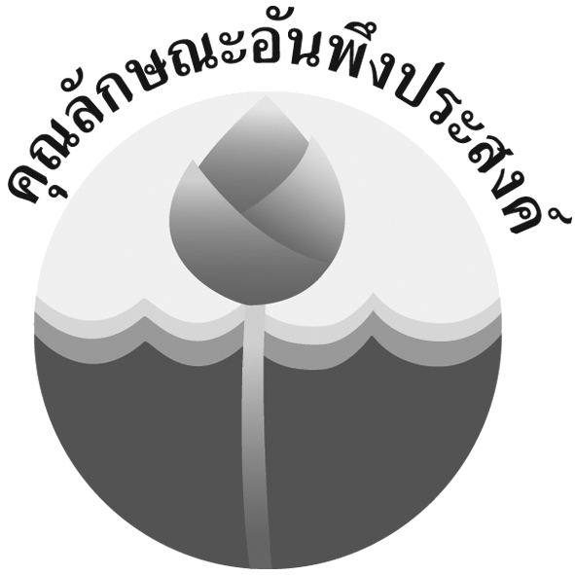
คุณลักษณะอันพึงประสงค์

ใฝ่เรียนรู้
ตัวชี้วัดที่ 4.1 ตั้งใจ เพียรพยายามในการเรียนและเข้าร่วมกิจกรรมการเรียนรู้
ตัวชี้วัดที่ 4.2 แสวงหาความรู้จากแหล่งเรียนรู้ต่าง ๆ ทั้งภายในและภายนอกโรงเรียนด้วยการเลือกใช้สื่ออย่างเหมาะสม บันทึกความรู้ วิเคราะห์ สรุปเป็นองค์ความรู้ และสามารถนำไปใช้ในชีวิตประจำวันได้


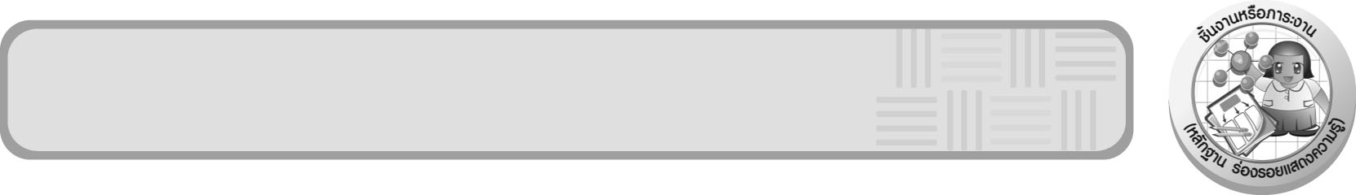
ชิ้นงานหรือภาระงาน (หลักฐาน ร่องรอยแสดงความรู้)

ภาพวาดและระบายสีสิ่งมีชีวิตที่ยังดำรงพันธุ์อยู่ในปัจจุบันและสูญพันธุ์ไปแล้วประเภทละ 1 ชนิด


คำถามท้าทาย

สิ่งมีชีวิตชนิดใดบ้างที่ยังมีชีวิตอยู่ และสิ่งมีชีวิตชนิดใดบ้างที่สูญพันธุ์ไปแล้ว




การจัดกิจกรรมการเรียนรู้

ขั้นที่ 1 สร้างความสนใจ (engagement) (5 นาที)
ครูถามคำถามกระตุ้นความคิดของนักเรียนเพื่อนำเข้าสู่กิจกรรมที่ 1.3 เรื่อง การดำรงอยู่และการสูญพันธุ์ของสิ่งมีชีวิต ดังนี้
- นักเรียนรู้จักสิ่งมีชีวิตที่พบในปัจจุบันอะไรบ้าง (ตัวอย่างคำตอบ สุนัข แมว ยุง เสือ สิงโต)
- นักเรียนรู้จักสิ่งมีชีวิตที่สูญพันธุ์ไปแล้วอะไรบ้าง (ตัวอย่างคำตอบ ไดโนเสาร์)
- สิ่งมีชีวิตชนิดใดบ้างที่ยังมีชีวิตอยู่ และสิ่งมีชีวิตชนิดใดบ้างที่สูญพันธุ์ไปแล้ว (ตัวอย่างคำตอบ สุนัข แมว เสือ เป็นสิ่งมีชีวิตที่ยังมีชีวิตอยู่ ส่วนไดโนเสาร์เป็นสิ่งมีชีวิตที่สูญพันธุ์ไปแล้ว)

ขั้นที่ 2 สำรวจและค้นหา (exploration) (20 นาที)
1. ให้นักเรียนจับคู่ ศึกษาวิธีทำกิจกรรมที่ 1.3 เรื่อง การดำรงอยู่และสูญพันธุ์ของสิ่งมีชีวิต
ในใบงานที่ 3 ให้เข้าใจ
2. ให้นักเรียนทำกิจกรรมที่ 1.3 เรื่อง การดำรงอยู่และสูญพันธุ์ของสิ่งมีชีวิต เพื่อบ่งชี้ว่าสิ่งมีชีวิตใด ยังมีอยู่ในปัจจุบันและสิ่งมีชีวิตใดที่สูญพันธุ์ไปแล้ว จากนั้นบันทึกผลการทำกิจกรรม ในใบงานที่ 3

ขั้นที่ 3 อธิบายและลงข้อสรุป (explanation) (20 นาที)
1. ให้ผู้แทนนักเรียนแต่ละกลุ่มนำเสนอผลการทำกิจกรรมหน้าชั้นเรียน เพื่อแลกเปลี่ยนเรียนรู้ซึ่งกันและกัน
2. ให้นักเรียนร่วมกันอภิปรายผลการทำกิจกรรม โดยครูถามคำถามหลังทำกิจกรรม ดังนี้
2.1 สิ่งมีชีวิตชนิดใดที่ยังมีชีวิตอยู่จนถึงปัจจุบัน (ลิง ไก่ สิงโต และแพนดา)
2.2 สิ่งมีชีวิตชนิดใดที่สูญพันธุ์ไปแล้ว (ไดโนเสาร์ สมัน)
2.3 นักเรียนสามารถสรุปได้อย่างไรว่า เพราะเหตุใดสิ่งมีชีวิตบางชนิดจึงยังมีชีวิตอยู่จนถึงปัจจุบันได้ (สิ่งมีชีวิตบางชนิดจึงยังมีชีวิตอยู่จนถึงปัจจุบันได้ เพราะสิ่งมีชีวิตชนิดนั้นปรับตัวให้เข้ากับสภาพแวดล้อมที่เปลี่ยนไปได้)

2.4 นักเรียนคิดว่าสิ่งใดเป็นสาเหตุที่ทำให้สิ่งมีชีวิตสูญพันธุ์ (ตัวอย่างคำตอบ

แหล่งที่อยู่อาศัยถูกทำลาย ภัยจากธรรมชาติ
สิ่งมีชีวิตสูญพันธุ์
สาเหตุ

โครงสร้างของร่างกาย ระยะเวลาการตั้งท้อง การกระทำของมนุษย์

แผนภาพก้างปลา สาเหตุที่ทำให้สิ่งมีชีวิตสูญพันธุ์)
จากนั้นให้นักเรียนตอบคำถามหลังทำกิจกรรมลงในใบงานที่ 3 และฝึกนักเรียนถามคำถามที่สงสัยด้วยการถามเพื่อนโดยไม่จำเป็นต้องถามครูอย่างเดียว
- ให้นักเรียนสรุปผลการทำกิจกรรม และสรุปความรู้ด้วยตนเองเกี่ยวกับสิ่งมีชีวิตที่ ดำรงพันธุ์อยู่และสิ่งมีชีวิตที่สูญพันธุ์ไปแล้ว ให้ได้ประเด็นตามจุดประสงค์การเรียนรู้

ขั้นที่ 4 ขยายความรู้ (elaboration) (10 นาที)
1. ครูขยายความรู้เพื่อเพิ่มความเข้าใจเกี่ยวกับอาเซียน โดยครูอธิบายเกี่ยวกับสัตว์
ประจำชาติอาเซียน ดังนี้

- ช้างเอเชีย เป็นสัตว์ประจำชาติของ ราชอาณาจักรไทย และสาธารณรัฐประชาธิปไตยประชาชนลาว
- กระบือ เป็นสัตว์ประจำชาติของสาธารณรัฐสังคมนิยมเวียดนาม
- สิงโต เป็นสัตว์ประจำชาติของสาธารณรัฐสิงคโปร์
- คาราบาว เป็นสัตว์ประจำชาติของสาธารณรัฐฟิลิปปินส์
- เสือโคร่งมลายู เป็นสัตว์ประจำชาติของ สหพันธรัฐมาเลเซีย
- มังกรโคโมโด ลิงอุรังอุตัง แรดชวา และเสือโคร่งสุมาตรา เป็นสัตว์ประจำชาติของสาธารณรัฐอินโดนีเซีย
- กูปรี เป็นสัตว์ประจำชาติของราชอาณาจักรกัมพูชา
- เสือโคร่ง เป็นสัตว์ประจำชาติของสาธารณรัฐแห่งสหภาพเมียนมาร์
* หมายเหตุ เนการาบรูไนดารุสซาลามไม่มีสัตว์ประจำชาติ

2. หลังจากที่ครูอธิบายแล้ว ให้นักเรียนหาภาพ (อาจจะวาดภาพ หรือใช้ภาพถ่าย) สัตว์ประจำชาติอาเซียน จัดทำเป็นสมุดภาพ
3. ให้นักเรียนสืบค้นข้อมูลเกี่ยวกับสัตว์ป่าของไทยที่สูญพันธุ์ไปแล้วและใกล้สูญพันธุ์ จากนั้นร่วมกันอภิปรายและวิเคราะห์เพิ่มเติม โดยครูใช้คำถาม ดังนี้
3.1 สัตว์ป่าของไทยที่สูญพันธุ์ไปแล้วได้แก่อะไรบ้าง และสูญพันธ์ไปเพราะเหตุใด(ตัวอย่างคำตอบ สมัน สูญพันธุ์ไปเพราะมีเขาที่ใหญ่และสวยงาม ทำให้ถูกมนุษย์ล่า)
3.2 สัตว์ป่าของไทยที่ใกล้สูญพันธุ์ได้แก่อะไรบ้าง (ตัวอย่างคำตอบ สัตว์ป่าที่ใกล้
สูญพันธุ์ ได้แก่ ควายป่า แรด กระซู่ กูปรี เนื้อทราย ละมั่ง เลียงผา กวางผา)
3.3 นักเรียนจะมีส่วนช่วยในการรณรงค์ไม่ให้สัตว์ป่าสูญพันธุ์ได้อย่างไร (ตัวอย่างคำตอบ ร่วมกันอธิบายและรณรงค์ให้คนในชุมชนช่วยกันดูแลรักษาป่าและสัตว์ป่า ไม่ทำร้ายสัตว์ป่า)
4. ให้นักเรียนวาดภาพและระบายสีสิ่งมีชีวิตที่ยังดำรงพันธุ์อยู่ในปัจจุบันและสูญพันธุ์
ไปแล้ว ประเภทละ 1 ชนิด จัดทำเป็นชิ้นงาน

ขั้นที่ 5 ประเมิน (evaluation) (5 นาที)
1. ให้นักเรียนประเมินตนเองโดยพูดแสดงความรู้สึกหลังการเรียนในประเด็น ดังนี้
1.1 สิ่งที่ได้จากการเรียน
1.2 สิ่งที่ประทับใจในการเรียน
1.3 สิ่งที่ต้องการทราบเพิ่มเติม
2. ครูประเมินการเรียนรู้ของนักเรียน ดังนี้ สังเกตพฤติกรรมของนักเรียนขณะทำงาน
ร่วมกัน สังเกตการตอบคำถามของนักเรียนในชั้นเรียน การตอบคำถามในใบงาน ศึกษาผลการประเมินตนเอง ของนักเรียนจากการพูดแสดงความรู้สึกหลังเรียน ประเมินการทำกิจกรรมของนักเรียน ประเมินภาพวาดและระบายสีสิ่งมีชีวิตที่ยังดำรงพันธุ์อยู่ในปัจจุบันและสูญพันธุ์ไปแล้ว
และประเมินคุณลักษณะอันพึงประสงค์ โดยใช้แบบประเมินตามสภาพจริง


การจัดบรรยากาศเชิงบวก

ครูกระตุ้นให้ผู้เรียนตอบคำถามโดยไม่ต้องกังวลเรื่องถูกผิด ช่วยกันปรับปรุงแก้ไขได้ ครูแนะนำแหล่งเรียนรู้ให้นักเรียนสืบค้นทางอินเทอร์เน็ต เพื่อส่งเสริมให้นักเรียนใช้เทคโนโลยี

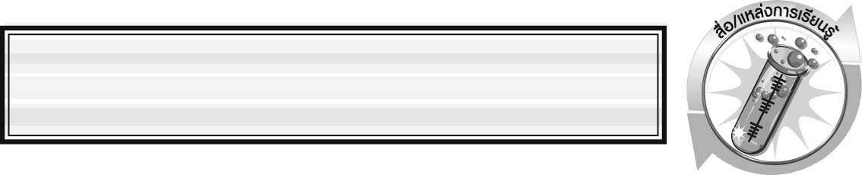

สื่อ/แหล่งการเรียนรู้

ใบงานที่ 3 เรื่อง การดำรงอยู่และสูญพันธุ์ของสิ่งมีชีวิต
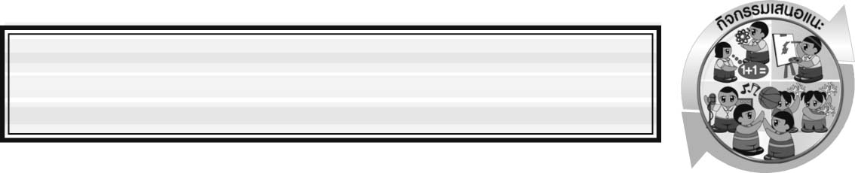
กิจกรรมเสนอแนะ
ให้นักเรียนสืบค้นข้อมูลเกี่ยวกับสิ่งมีชีวิตที่ยังมีชีวิตอยู่ และสูญพันธุ์ไปแล้ว
จากแหล่งเรียนรู้ต่าง ๆ และรวบรวมข้อมูลที่ได้มาจัดทำเป็นสมุดเล่มเล็ก
คำศัพท์ที่สำคัญ

1. รณรงค์ (campaign)
2. การอนุรักษ์ (conservation)
3. เผยแพร่ (disseminate)
4. ความตระหนัก (awareness)



แบบประเมินการเรียนรู้

เกณฑ์การให้คะแนนแบบประเมินการจัดกระทำและนำเสนอภาพวาดและระบายสี
ตัวชี้วัด | ระดับคะแนน
ตัวชี้วัด | 4 | 3 | 2 | 1
การจัดกระทำและนำเสนอภาพวาดและระบายสี | วาดภาพและระบายสีได้สัมพันธ์กัน และถูกต้องตามหัวข้อเรื่องที่กำหนด  มีความคิดสร้างสรรค์ มีการเชื่อมโยงให้เห็นเป็นภาพรวม | วาดภาพและระบายสีได้สัมพันธ์กับหัวข้อเรื่องที่กำหนด  มีความคิดริเริ่ม  แต่ไม่มีการเชื่อมโยงให้เห็นเป็นภาพรวม | วาดภาพและระบายสีได้ตามหัวข้อเรื่อง โดยมีครู หรือผู้อื่นให้คำแนะนำ | วาดภาพและระบายสีได้แต่ไม่สอดคล้องกับหัวข้อเรื่องที่กำหนด

เกณฑ์การให้คะแนนแบบประเมินการปฏิบัติการทำกิจกรรมของนักเรียน
ตัวชี้วัด | ระดับคะแนน
ตัวชี้วัด | 4 | 3 | 2 | 1
1. การทำกิจกรรม  ตามแผนที่กำหนด | ทำกิจกรรมตามวิธีการและขั้นตอนที่กำหนดไว้อย่างถูกต้องด้วยตนเอง มีการปรับปรุงแก้ไข  เป็นระยะ | ทำกิจกรรมตามวิธีการและขั้นตอนที่กำหนดไว้ ด้วยตนเอง มีการปรับปรุงแก้ไขบ้าง | ทำกิจกรรมตามวิธีการและขั้นตอนที่กำหนดไว้ โดยมีครู หรือผู้อื่นเป็น ผู้แนะนำ | ทำกิจกรรมไม่ถูกต้องตามวิธีการและขั้นตอน ที่กำหนดไว้ ไม่มีการปรับปรุงแก้ไข
2. การบันทึกผล  การทำกิจกรรม | บันทึกผลเป็นระยะ  อย่างถูกต้อง มีระเบียบ  มีการระบุหน่วย มีการอธิบายข้อมูลให้เห็นความเชื่อมโยงเป็นภาพรวม เป็นเหตุ เป็นผล และเป็นไปตามการทำกิจกรรม | บันทึกผลเป็นระยะ อย่างถูกต้อง มีระเบียบ มีการระบุหน่วย มีการอธิบายข้อมูลให้เห็นถึงความสัมพันธ์เป็นไปตามการทำกิจกรรม | บันทึกผลเป็นระยะ แต่ไม่เป็นระเบียบ ไม่มีการระบุหน่วย และไม่มีการอธิบายข้อมูลให้เห็นถึงความสัมพันธ์ของการ ทำกิจกรรม | บันทึกผลไม่ครบ ไม่มีการระบุหน่วย  และไม่เป็นไปตาม  การทำกิจกรรม
3. การจัดกระทำข้อมูล  และการนำเสนอ | จัดกระทำข้อมูลอย่าง  เป็นระบบ มีการเชื่อมโยงให้เห็นเป็นภาพรวม และนำเสนอด้วยแบบต่าง ๆ อย่างชัดเจน ถูกต้อง | จัดกระทำข้อมูลอย่าง  เป็นระบบ มีการจำแนกข้อมูลให้เห็นความสัมพันธ์  นำเสนอด้วยแบบต่าง ๆ  ได้ แต่ยังไม่ชัดเจน | จัดกระทำข้อมูลอย่าง  เป็นระบบ มีการยกตัวอย่างเพิ่มเติม ให้เข้าใจง่ายและ  นำเสนอด้วยแบบต่าง ๆ แต่ยังไม่ชัดเจน และ ไม่ถูกต้อง | จัดกระทำข้อมูลอย่าง ไม่เป็นระบบ และมีการนำเสนอไม่สื่อความหมายและไม่ชัดเจน
4. การสรุปผลการ  ทำกิจกรรม | สรุปผลการทำกิจกรรมได้อย่างถูกต้อง กระชับ ชัดเจน และครอบคลุมข้อมูลจากการวิเคราะห์ทั้งหมด | สรุปผลการทำกิจกรรมได้ถูกต้อง แต่ยังไม่ครอบคลุมข้อมูลจากการวิเคราะห์ทั้งหมด | สรุปผลการทำกิจกรรมได้ โดยมีครูหรือผู้อื่นแนะนำบ้าง จึงสามารถสรุปได้ถูกต้อง | สรุปผลการทำกิจกรรมตามความรู้ที่พอมีอยู่  โดยไม่ใช้ข้อมูลจากการทำกิจกรรม


ข้อเสนอแนะของผู้บริหารสถานศึกษา

______________________________________________________________________________
________________________________________________________________________________________________________________________________________________________________________________________________________________________________________________________________________________________________________________________
______________________________________________________________________________
________________________________________________________________________________________________________________________________________________________________________________________________________________________________________________________________________________________________________________________
______________________________________________________________________________
________________________________________________________________________________________________________________________________________________________________________________________________________________________________________________________________________________________________________________________
______________________________________________________________________________
________________________________________________________________________________________________________________________________________________________________________________________________________________________________________________________________________________________________________________________
____________________________________________________________________________________________________________________________________________________________

ลงชื่อ__________________________(ผู้บริหารสถานศึกษา)
(__________________________)
_________/________/________

บันทึกหลังการสอน

ผลการจัดการเรียนการสอน
______________________________________________________________________________
____________________________________________________________________________________________________________________________________________________________
______________________________________________________________________________
____________________________________________________________________________________________________________________________________________________________
______________________________________________________________________________

ปัญหา/อุปสรรค
______________________________________________________________________________
____________________________________________________________________________________________________________________________________________________________
______________________________________________________________________________
____________________________________________________________________________________________________________________________________________________________
______________________________________________________________________________

แนวทางแก้ไข
______________________________________________________________________________
____________________________________________________________________________________________________________________________________________________________
______________________________________________________________________________
____________________________________________________________________________________________________________________________________________________________
______________________________________________________________________________

ลงชื่อ__________________________(ผู้บันทึก)
(__________________________)
_________/________/________

